Hibernate_day03

上节内容
1 实体类编写规则

2 hibernate主键生成策略

3 实体类操作
（1）crud操作
（2）实体类对象状态

4 hibernate的一级缓存

5 hibernate的事务操作
（1）事务代码规则写法

6 hibernate其他的api（查询）

今天内容
0 列表功能实现

1 表与表之间关系回顾
（1）一对多（客户和联系人）
（2）多对多（用户和角色）

2 hibernate一对多操作
（1）一对多映射配置
（2）一对多级联保存
（3）一对多级联删除
（4）inverse属性

3 hibernate多对多操作
（1）多对多映射配置
（2）多对多级联保存（重点）
（3）多对多级联删除
（4）维护第三张表

客户列表功能
1 sessionFactory已经关闭了，不需要关闭
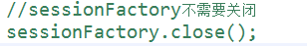

2 dao里面代码
//使用hibernate实现查询列表
public List<Customer> findAll() {
SessionFactory sessionFactory = null;
Session session = null;
Transaction tx = null;
try {
//得到sessionFactory
sessionFactory = HibernateUtils.getSessionFactory();
//得到session
session = sessionFactory.openSession();
//开启事务
tx = session.beginTransaction();

//查询所有记录
Criteria criteria = session.createCriteria(Customer.class);
List<Customer> list = criteria.list();

//提交事务
tx.commit();
return list;
}catch(Exception e) {
tx.rollback();
}finally {
session.close();
//sessionFactory不需要关闭
// sessionFactory.close();
}
return null;
}

表与表之间关系回顾（重点）
1 一对多
（1）分类和商品关系，一个分类里面有多个商品，一个商品只能属于一个分类

（2）客户和联系人是一对多关系
- 客户：与公司有业务往来，百度、新浪、360
- 联系人：公司里面的员工，百度里面有很多员工，联系员工
** 公司和公司员工的关系

- 客户是一，联系人是多
- 一个客户里面有多个联系人，一个联系人只能属于一个客户

（3）一对多建表：通过外键建立关系
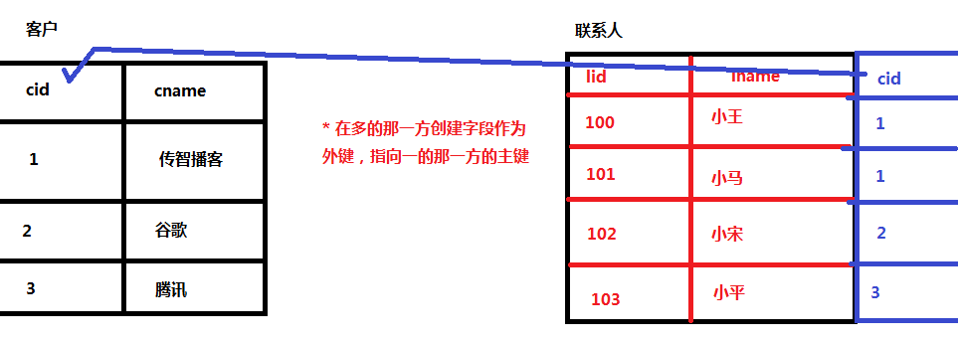

2 多对多
（1）订单和商品关系，一个订单里面有多个商品，一个商品属于多个订单

（2）用户和角色多对多关系
- 用户： 小王、小马、小宋
- 角色：总经理、秘书、司机、保安
** 比如小王 可以 是总经理，可以是司机
** 比如小宋 可以是司机，可以是秘书，可以保安
** 比如小马 可以是 秘书，可以是总经理
- 一个用户里面可以有多个角色，一个角色里面可以有多个用户

（3）多对多建表：创建第三张表维护关系
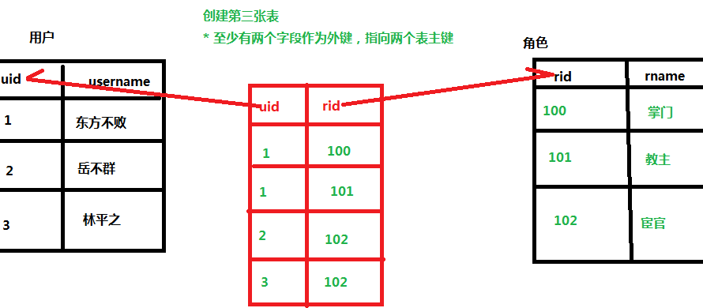

3 一对一
（1）在中国，一个男人只能有一个妻子，一个女人只能有一个丈夫

Hibernate的一对多操作（重点）

一对多映射配置（重点）
以客户和联系人为例：客户是一，联系人是多

第一步 创建两个实体类，客户和联系人

第二步 让两个实体类之间互相表示
（1）在客户实体类里面表示多个联系人
- 一个客户里面有多个联系人
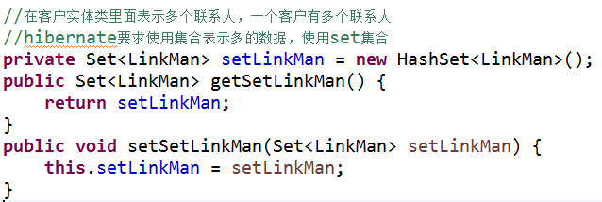

（2）在联系人实体类里面表示所属客户
- 一个联系人只能属于一个客户
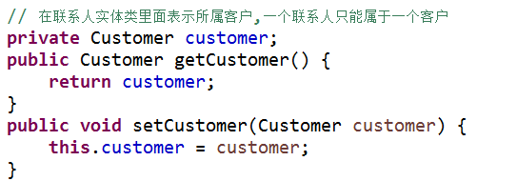

第三步 配置映射关系
（1）一般一个实体类对应一个映射文件
（2）把映射最基本配置完成

（3）在映射文件中，配置一对多关系
- 在客户映射文件中，表示所有联系人
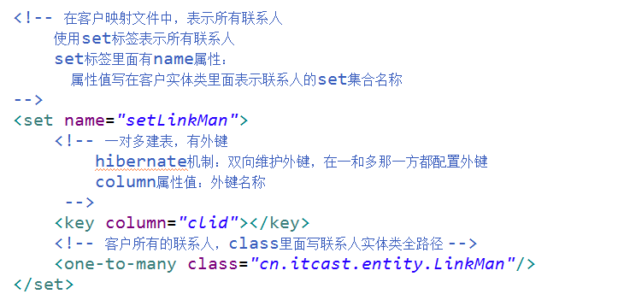

- 在联系人映射文件中，表示所属客户
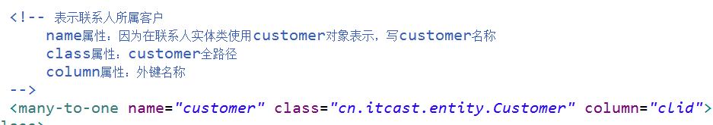

第四步 创建核心配置文件，把映射文件引入到核心配置文件中
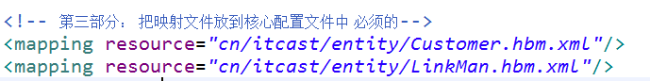

测试：
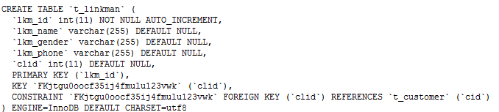

一对多级联操作
级联操作
1 级联保存
（1）添加一个客户，为这个客户添加多个联系人

2 级联删除
（1）删除某一个客户，这个客户里面的所有的联系人也删除

一对多级联保存
1 添加客户，为这个客户添加一个联系人
（1）复杂写法：
//演示一对多级联保存
@Test
public void testAddDemo1() {
SessionFactory sessionFactory = null;
Session session = null;
Transaction tx = null;
try {
//得到sessionFactory
sessionFactory = HibernateUtils.getSessionFactory();
//得到session
session = sessionFactory.openSession();
//开启事务
tx = session.beginTransaction();

// 添加一个客户，为这个客户添加一个联系人
//1 创建客户和联系人对象
Customer customer = new Customer();
customer.setCustName("传智播客");
customer.setCustLevel("vip");
customer.setCustSource("网络");
customer.setCustPhone("110");
customer.setCustMobile("999");

LinkMan linkman = new LinkMan();
linkman.setLkm_name("lucy");
linkman.setLkm_gender("男");
linkman.setLkm_phone("911");

//2 在客户表示所有联系人，在联系人表示客户
// 建立客户对象和联系人对象关系
//2.1 把联系人对象 放到客户对象的set集合里面
customer.getSetLinkMan().add(linkman);
//2.2 把客户对象放到联系人里面
linkman.setCustomer(customer);

//3 保存到数据库
session.save(customer);
session.save(linkman);

//提交事务
tx.commit();

}catch(Exception e) {
tx.rollback();
}finally {
session.close();
//sessionFactory不需要关闭
sessionFactory.close();
}
}

（2）简化写法
- 一般根据客户添加联系人
第一步 在客户映射文件中进行配置
- 在客户映射文件里面set标签进行配置

第二步 创建客户和联系人对象，只需要把联系人放到客户里面就可以了，最终只需要保存客户就可以了
//演示一对多级联保存
@Test
public void testAddDemo2() {
SessionFactory sessionFactory = null;
Session session = null;
Transaction tx = null;
try {
//得到sessionFactory
sessionFactory = HibernateUtils.getSessionFactory();
//得到session
session = sessionFactory.openSession();
//开启事务
tx = session.beginTransaction();
// 添加一个客户，为这个客户添加一个联系人
//1 创建客户和联系人对象
Customer customer = new Customer();
customer.setCustName("百度");
customer.setCustLevel("普通客户");
customer.setCustSource("网络");
customer.setCustPhone("110");
customer.setCustMobile("999");

LinkMan linkman = new LinkMan();
linkman.setLkm_name("小宏");
linkman.setLkm_gender("男");
linkman.setLkm_phone("911");
//2 把联系人放到客户里面
customer.getSetLinkMan().add(linkman);
//3 保存客户
session.save(customer);

//提交事务
tx.commit();
}catch(Exception e) {
tx.rollback();
}finally {
session.close();
//sessionFactory不需要关闭
sessionFactory.close();
}
}

一对多级联删除
1 删除某个客户，把客户里面所有的联系人删除

2 具体实现
第一步 在客户映射文件set标签，进行配置
（1）使用属性cascade属性值 delete
第二步 在代码中直接删除客户
（1）根据id查询对象，调用session里面delete方法删除
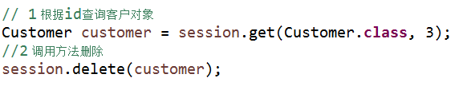

3 执行过程：
（1）根据id查询客户
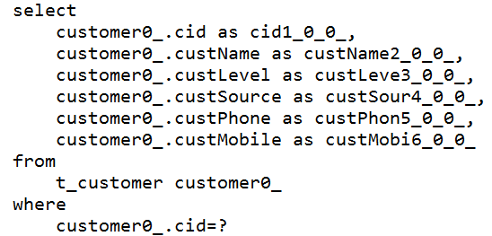
（2）根据外键id值查询联系人
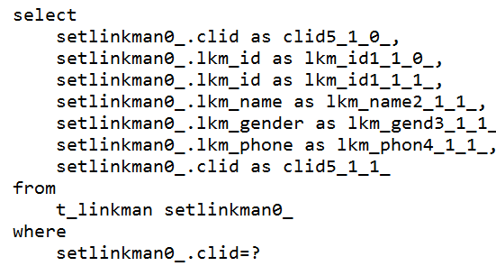
（3）把联系人外键设置为null
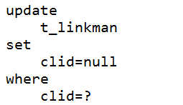
（4）删除联系人和客户
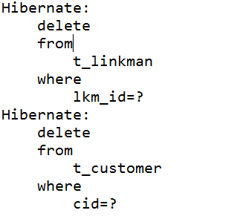

一对多修改操作（inverse属性）
1 让lucy联系人所属客户不是传智播客，而是百度

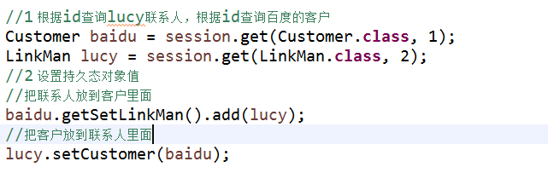

2 inverse属性
（1）因为hibernate双向维护外键，在客户和联系人里面都需要维护外键，修改客户时候修改一次外键，修改联系人时候也修改一次外键，造成效率问题
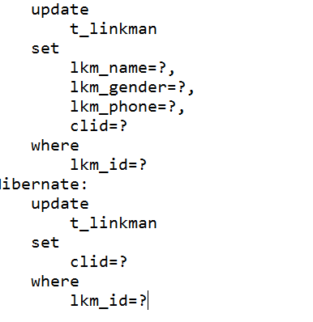
（2）解决方式：让其中的一方不维护外键
- 一对多里面，让其中一方放弃外键维护
- 一个国家有总统，国家有很多人，总统不能认识国家所有人，国家所有人可以认识总统

（3）具体实现：
在放弃关系维护映射文件中，进行配置，在set标签上使用inverse属性
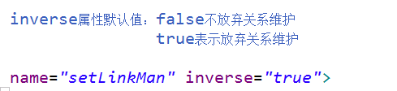

Hibernate多对多操作

多对多映射配置
以用户和角色为例演示

第一步 创建实体类，用户和角色

第二步 让两个实体类之间互相表示
（1）一个用户里面表示所有角色，使用set集合
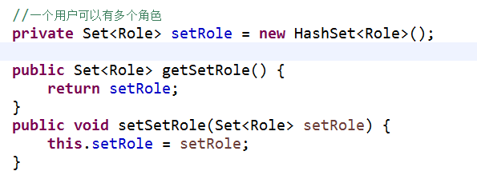
（2）一个角色有多个用户，使用set集合
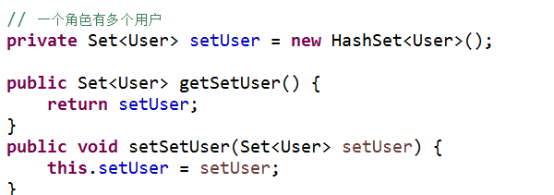

第三步 配置映射关系
（1）基本配置
（2）配置多对多关系
- 在用户里面表示所有角色，使用set标签
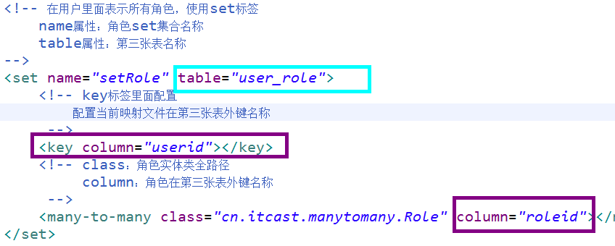

- 在角色里面表示所有用户，使用set标签
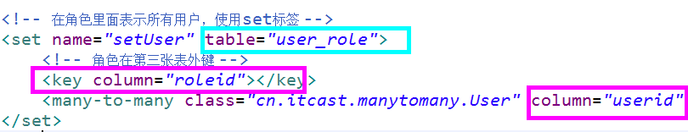
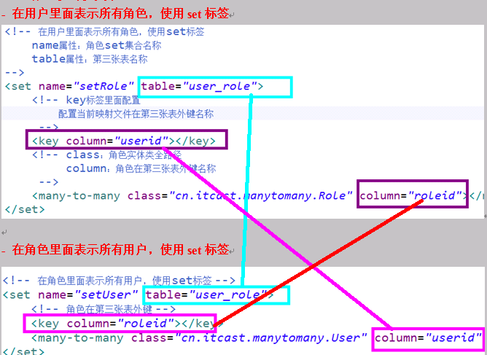

第四步 在核心配置文件中引入映射文件

测试：

多对多级联保存
根据用户保存角色

第一步 在用户配置文件中set标签进行配置，cascade值save-update

第二步 写代码实现
（1）创建用户和角色对象，把角色放到用户里面，最终保存用户就可以了
//演示多对多修级联保存
@Test
public void testSave() {
SessionFactory sessionFactory = null;
Session session = null;
Transaction tx = null;
try {
//得到sessionFactory
sessionFactory = HibernateUtils.getSessionFactory();
//得到session
session = sessionFactory.openSession();
//开启事务
tx = session.beginTransaction();

//添加两个用户，为每个用户添加两个角色
//1 创建对象
User user1 = new User();
user1.setUser_name("lucy");
user1.setUser_password("123");

User user2 = new User();
user2.setUser_name("mary");
user2.setUser_password("456");

Role r1 = new Role();
r1.setRole_name("总经理");
r1.setRole_memo("总经理");

Role r2 = new Role();
r2.setRole_name("秘书");
r2.setRole_memo("秘书");

Role r3 = new Role();
r3.setRole_name("保安");
r3.setRole_memo("保安");

//2 建立关系，把角色放到用户里面
// user1 -- r1/r2
user1.getSetRole().add(r1);
user1.getSetRole().add(r2);

// user2 -- r2/r3
user2.getSetRole().add(r2);
user2.getSetRole().add(r3);

//3 保存用户
session.save(user1);
session.save(user2);

//提交事务
tx.commit();

}catch(Exception e) {
tx.rollback();
}finally {
session.close();
//sessionFactory不需要关闭
sessionFactory.close();
}
}
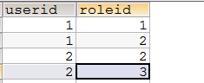

多对多级联删除（了解）
第一步 在set标签进行配置，cascade值delete
第二步 删除用户
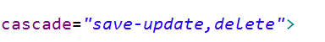
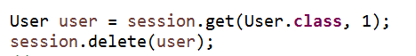

维护第三张表关系
1 用户和角色多对多关系，维护关系通过第三张表维护

2 让某个用户有某个角色
第一步 根据id查询用户和角色

第二步 把角色放到用户里面
（1）把角色对象放到用户set集合

3 让某个用户没有某个角色
第一步 根据id查询用户和角色
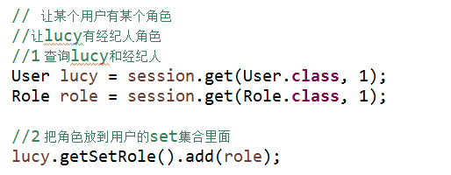

第二步 从用户里面把角色去掉
（1）从set集合里面把角色移除
